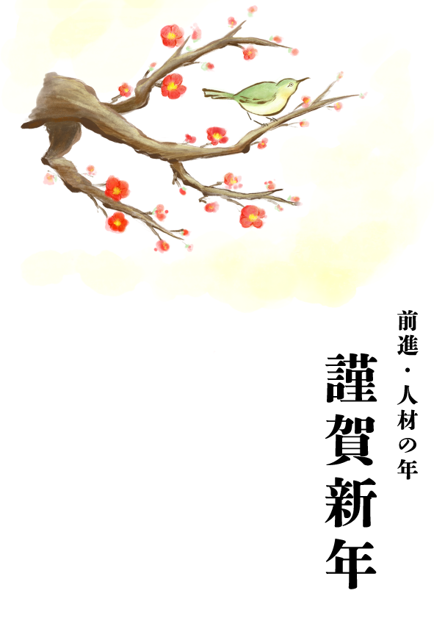

**お健やかに新年をお迎えのことと**

**お慶び申し上げます**

**昨年は大変お世話になり**

**ありがとうございました**

**本年もよろしくお願いいたします**

**令和二年 元旦**